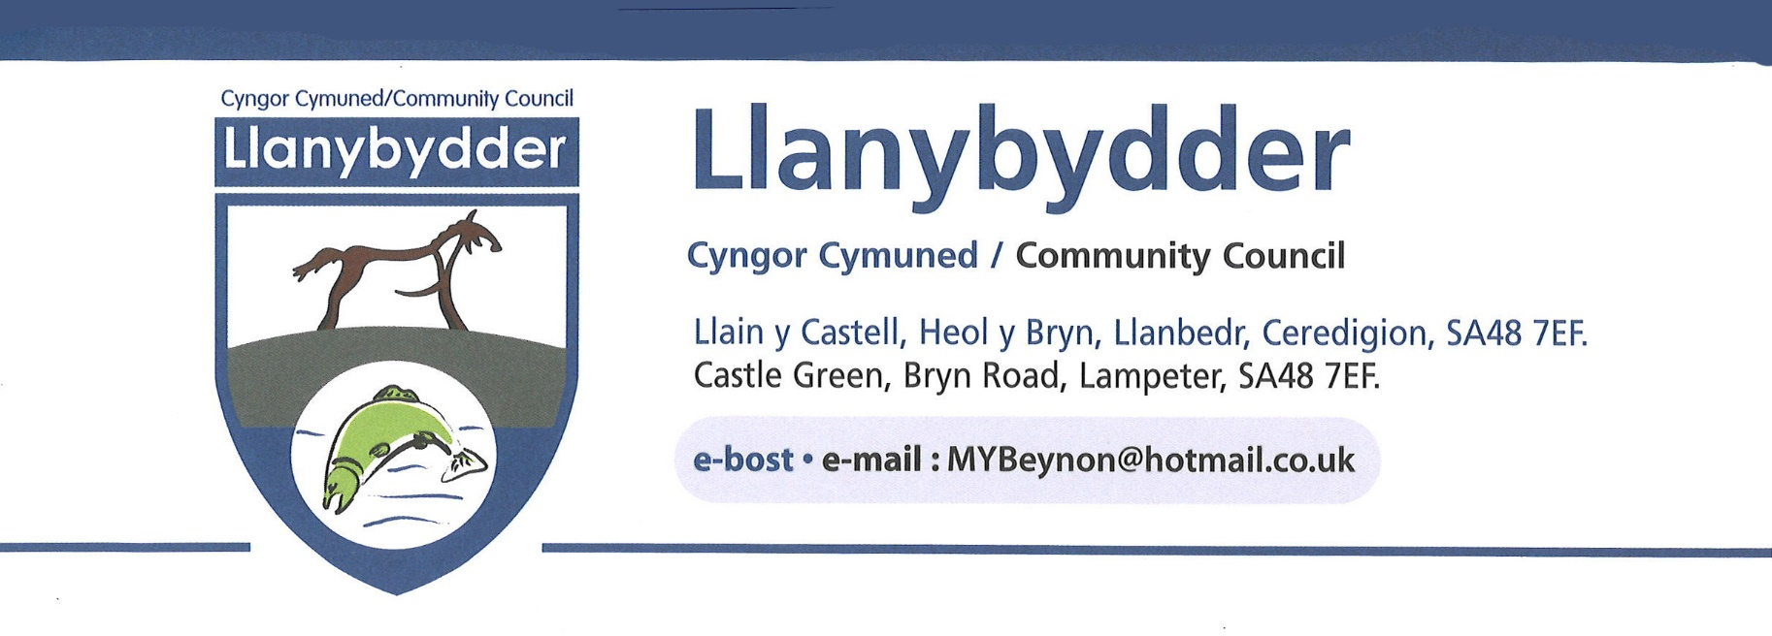
TOILEDAU CYHOEDDUS LLANYBYDDER - TENDR 2
LLANYBYDDER PUBLIC TOILETS - TENDER 2

- Glân dynaf o bob toiledau, ardal newid babanod ac ardal coridor gwasanaeth.
- Cymhwyso paent Gwrth-Graffiti i bob wal toiled.

- Deep clean of all toilets, baby changing area and service corridor area.
- Application of Anti-Graffiti paint to all toilet walls.

Y dyddiad cau ar gyfer tendro yw 16 Awst 2023
Closing date for tender is 16 August 2023

Anfonwch eich tendr at Mrs M Y Beynon, Clerc, Cyngor Cymuned Llanybydder, yn y cyfeiriad uchod.
Please send your tender to Mrs M Y Beynon, Clerk, Llanybydder Community Council, at the address shown above.

